7-zip Merkblatt

# Zweck

7-zip ermöglicht es eine oder mehrere Dateien zu sogenannten Archivdateien zusammenzufassen und sie auch wieder zu trennen (entpacken). Die Fachbegriffe dafür lauten archivieren und extrahieren.

Bei der Archivierung werden die Daten zusätzlich noch komprimiert, um Speicherplatz zu sparen.

Der Hauptzweck liegt aber darin mehrere Dateien zu einer zusammenzufassen.

## Links

http://www.7-zip.org/

# Verwendung

## Daten archivieren

Alle Dateien oder Ordner markieren und dann Rechtsklick auf die Markierung. Im erscheinenden Fenster den Punkt 7-zip auswählen.

Anschliessend können die Dateien über "Hinzufügen zu … 7z" oder "Hinzufügen zu … zip" zusammengefassst werden.

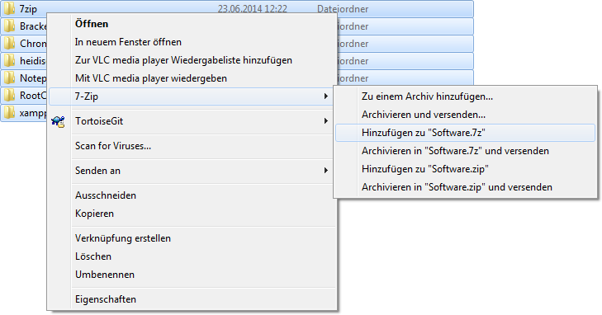

## Daten extrahieren

D:\userdata\hasa\My Documents\My Pictures\OMR\7zip\7z_zip_Endungen.pngUm die Dateien und Ordner wieder zu trennen, macht man einen Rechtsklick auf den gezippten Ordner. Dieser hat die Endung "7z" oder "zip" und kann wie folgt aussehen:

Im erscheinenden Fenster wählt man den Punkt 7-zip aus. Anschliessend klickt man auf   
"Daten entpacken…".

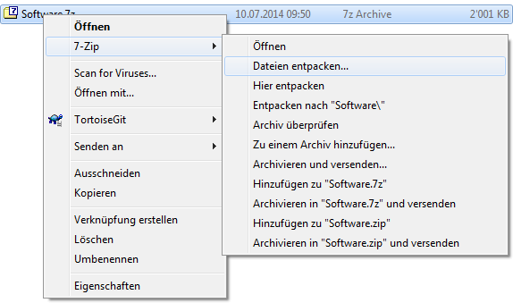

Es erscheint ein Fenster. In diesem kann man den Pfad angeben, so dass die entpackten Dateien und Ordner dort erscheinen.

